Daytona (Дайтона)

14 февр.2018
Легендарное немецкое качество, непревзойденная мембрана GORE-TEX®: Daytona® предлагает лучшую защиту и кофморт, идеальную посадку и максимально долгий жизненный цикл обуви.

Компания была основана в 1957 году семьей Фрей (Frey) в Эггенфельдене, Германия. В 1962 году были разработаны первые мотоботинки, а в 1968 году были произведены первые гоночные ботинки.
С 1973 года компания производит мотоциклетные ботинки под брендом Daytona. На сегодняшний день продукция Daytona доступна во всем мире и подразумевает собой максимум безопасности, долговечность, комфортную посадку и исключительный комфорт при ношении даже при ходьбе.

Вся обувь изготавливается вручную баварскими специалистами из высококачественного сырья. Всего насчитывается более 80 этапов производства, а каждый ботинок состоит более чем из 100 частей. Компания насчитывает всего около 130 сотрудников, которые ежегодно производят 70,000 пар мотообуви. Практически все компоненты изготавливаются под одной крыше в Эггенфельдене. Резиновая подошва и молнии производятся другими специалистами в соответствии с требованиями бренда.
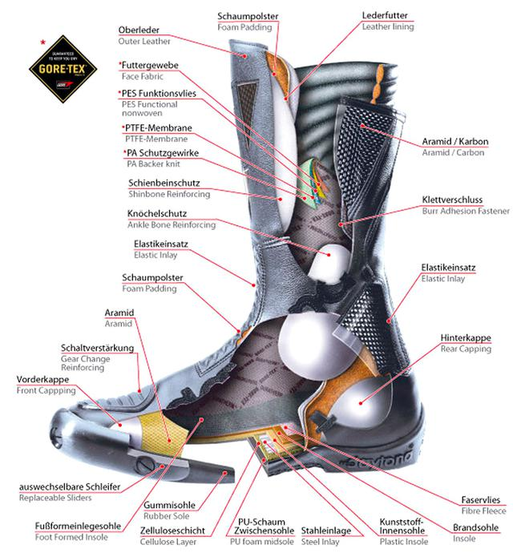

При изготовлении продукции компания использует исключительно материалы наилучшего качества, такие как разнообразная кожа (коровья, телячья, нубук), мембрана GORE-TEX®, карбон, арамидные волокна, титан, пластик различного состава и др.
В качестве и долговечности продукции Daytona не дают усомниться огромное количество отзывов покупателей. Некоторые из них носят свои ботинки Daytona® в течение 15 или более лет. Другие испытали свою безопасность в первую очередь при авариях.
В нашем магазине в наличии представлен широкий ассортимент мотообуви Daytona, с которым Вы можете ознакомиться здесь.

ОСНОВНЫЕ ЭТАПЫ ИЗГОТОВЛЕНИЯ
Предлагаем вашему вниманию небольшой экскурс по этапам производства высококачественной мотообуви бренда Daytona.

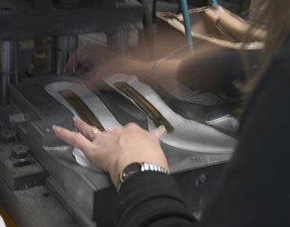

Стелька
Одна из самых важных частей ботинка - это стелька. Она выступает в качестве нижнего слоя и имеет так называемую пластину, которая служит скрепляющей основой для последующих частей. В области носка добавляется стальная вставка и смешанный текстиль. Последний компонент представляет собой пластиковый элемент (полипропилен), который помещается в машину и объединяет отдельные компоненты в цельный продукт.

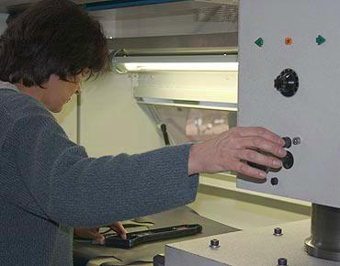

Штампование
Для каждой модели и размера ботинка есть множество пресс-ножей для вырезания всех подкладок и кожаных деталей из больших цельных шкур. На следующем этапе сотрудники используют специальные машины для снятия заусенцев и сглаживания обрезанного края. Эта так называемая заточка позволяет объединить кожаные части путем перекрытия, не создавая больших выпуклостей.

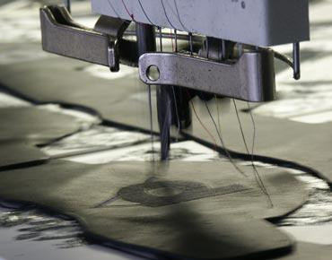

Вышивка
Следующим этапом является нанесение логотипа компании или другого текста при помощи полуавтоматической машины. Для пластиковых деталей в области подошвы снова требуется ручная работа.
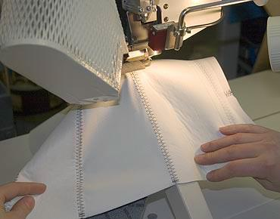

Герметизация мембраны
Процесс герметизации GORE-TEX® мембраны для водонепроницаемых ботинок выполняется с помощью ленты. При температуре 360° С на все швы многослойной водонепроницаемой подкладки накладывается небольшая уплотнительная лента. Готовая соединенная подкладка проверяется на герметичность разными способами.

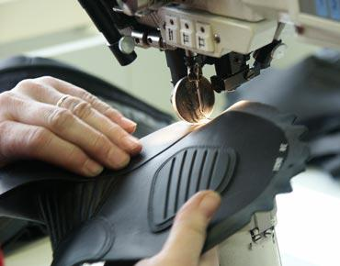

Пошив
Большая часть сотрудников работают в швейном отделе, где отдельные компоненты сочетаются воедино при помощи большого мастерства. В последствии основная часть ботинка уже единое целое, но еще бесформенна.

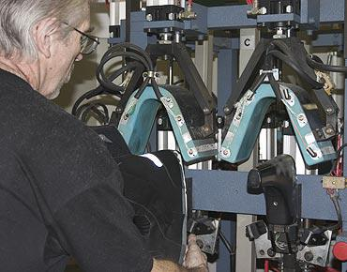

Формирование пятки
С помощью давления при 90° C, область пятки получает предварительную форму. Для сохранения этой формы необходимо немедленное охлаждение.

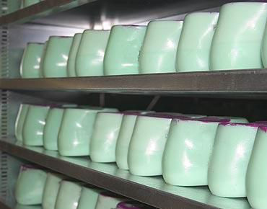

Секрет идеальной посадки
Теперь стельки крепятся к колодкам. Колодки являются особенностью Daytona® и их самым большим секретом - поскольку они отвечают за идеальную подгонку ботинок Daytona®.

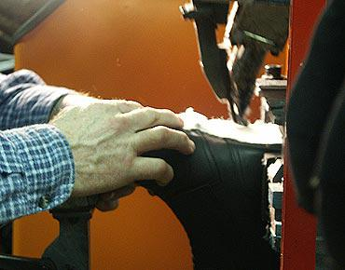

Стягивание и проклейка
Для стягивания основной части ботинка кожу сначала разогревают, что ее делает ее мягкой и эластичной, затем кожа натягивается на колодки. Водонепроницаемые кожаные ботинки с мембраной GORE-TEX® склеиваются, в остальных ботинках используются гвоздики. После этого ботинок приобретает четкую форму. Следующий этап включает в себя придание жесткости и выравнивание зоны подошвы. Нижняя часть водонепроницаемых сапог снабжается слоем вспененного пластика для герметизации, благодаря чему ботинок теперь максимально жесткий в области подошвы. Пыль и осколки удаляются сжатым воздухом. Резиновой подошве так же придают жесткости и подготавливают для склеивания.

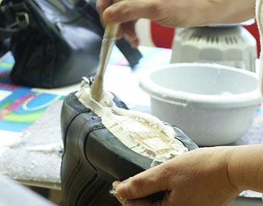

Проклейка
Теперь наносится двухкомпонентный клей на склеиваемые поверхности. Для соединения основной части ботинка и подошвы клей должен оставаться на поверхности, как минимум, 30 минут.

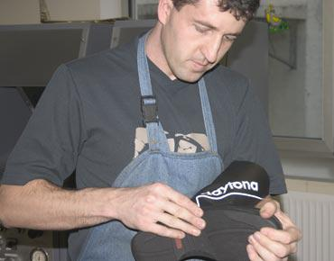

Соединения основной части и подошвы
Подошва и ботинок нагреваются до 70° C, что бы активировать клей, затем части вручную соединяются. Затем ботинок помещается под пресс, который стабилизирует соединение.

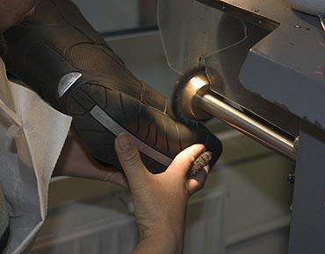

Извлечение колодки и полировка
Теперь вынимаются колодки из практически готовых ботинок, этот процесс требует некоторой силы. Затем мастера убирают остатки клея, полируют поверхность и вкладывают внутреннюю стельку.

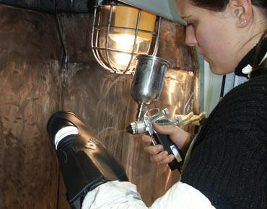

Пропитка
Наконец, все ботинки пропитываются, чтобы сделать их водонепроницаемыми и проверяются в последний раз.

(Полная версия статьи https://bikermarket.com.ua/a325600-daytona-dajtona.html )

